Jan Spakman gedreven kunstenaar en onderwijzer,

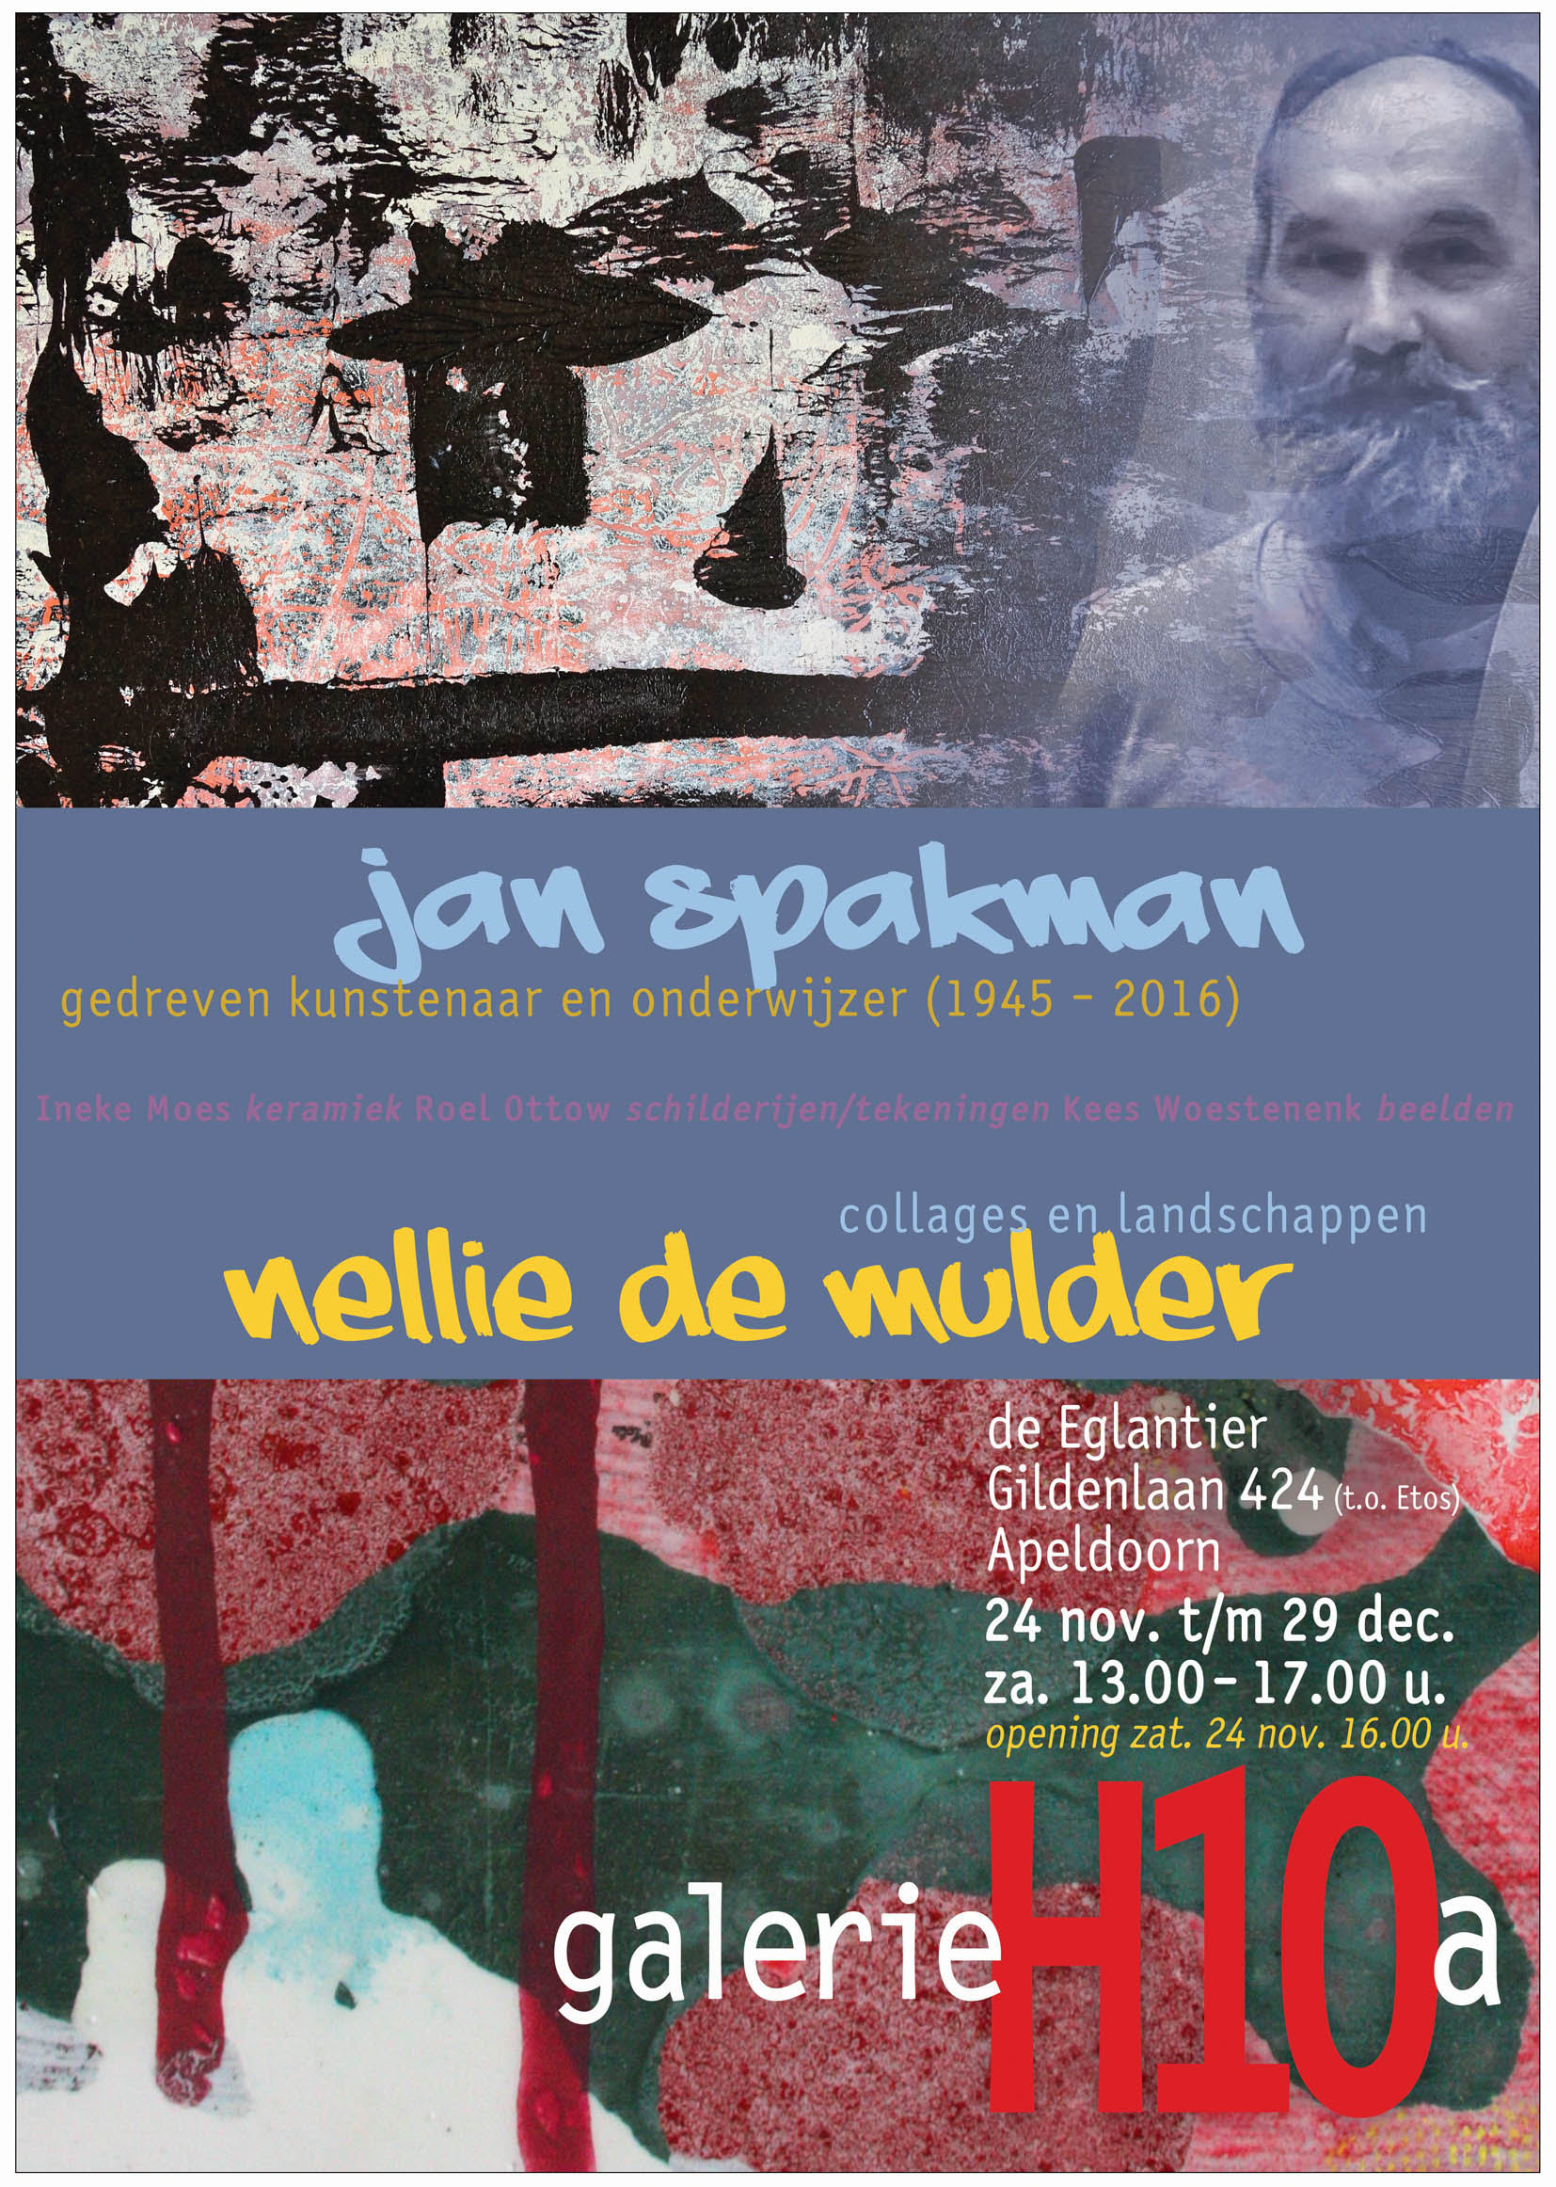Op zaterdag 24 november wordt ’s middags om 16.00 uur de tentoonstelling geopend met werk van oud onderwijzer van de Martin Luther Kingschool en De Marke in Apeldoorn:
Jan Spakman.

Jan heeft altijd een zeer grote affiniteit tot de kunst gehad. Deze onderging hij, droeg hij uit (vooral ook op zijn school en op verenigingen) en legde hij vast zowel in beeldende vorm als in fotografie en film.

Jan is in 2016 overleden en heeft een enorme hoeveelheid werk nagelaten.
Hij werd geïnspireerd door vele kunstenaars. Zijn grootste inspirator was kunstenaar Henry Moore.
Hij was een zeer actief mens en reisde veel in de schoolvakanties, veel van zijn reisschetsen zijn gebundeld en in eigen beheer uitgegeven.
Zijn “symbolische” werk heeft een experimenteel en abstract karakter, als uiting van zijn gevoelens/fantasieën of opgedane indrukken van zijn kunst-beleven.
Zijn werk laat vaak een raadselachtige inhoud zien, vol beweging, kleur en symboliek.

Een klein beeld van al die uitingen is te zien op deze tentoonstelling.
Tevens is het werk van Jan te koop, de opbrengst zal naar het Hospice in Apeldoorn gaan.
U bent allen van harte uitgenodigd om deze tentoonstelling te bezoeken.

